软件学院2025届毕业论文材料整理工作要求
各位老师：
工程教育认证“学生中心、产出导向、持续改进”强化人才培养的过程性管理，老师们归档的教学材料也需要体现教师的指导工作以及学生的学习成果，通过材料证明老师们该项工作和教学成果符合工程教育认证标准。

一、需要提交材料

1.1毕业论文-PDF版
学院统一打印毕业论文纸质版时使用。

1.2毕业论文-WORD版
学院各种认证备查需要修改时使用。
要求：PDF版和WORD版需要保持一致。论文中所有需要签字的地方不能遗漏。
命名为：“学号-专业-学生姓名-论文名称--指导教师姓名”。
论文整理材料顺序：
封面-任务书-开题报告-中期进展情况检查表-指导教师评价表-评阅教师评价表-答辩成绩表-答辩纪要-综合成绩表-承诺书-正文-查重报告单-论无忧格式检测报告

1.3学生对毕业设计的演示和解说视频
可以由学生自己录制，3-5分钟，学生演示和解释说明在毕业设计工作中付出的能力和取得成果。
每位学生一份，命名为：“学号-专业-学生姓名-演示和解说视频--指导教师姓名”。

1.4毕业设计（论文）目标达成度表格（2个附件）
材料包括：
（1）毕业设计评分明细及达成度汇总表（excel），命名为：“专业-教师姓名-毕业设计评分明细及达成度汇总表”。
（详见附件1）
（2）毕业设计（论文）目标达成度评价表，每位学生一份，命名为：“学号-专业-学生姓名-毕业设计（论文）目标达成度评价表--指导教师姓名”。
（详见附件2）

1.5指导记录表
填写“河南大学本科毕业论文（设计）教师指导记录表”，证明指导教师毕业设计指导的工作过程。
每个学生一份，命名为：“学号-专业-学生姓名-论文名称--指导教师”。

1.6源代码
源代码需要压缩保存，每位学生一份。命名为：“学号-专业-学生姓名-论文名称--指导教师姓名”。
1.7 答辩PPT
每个学生一份，命名为：“学号-专业-学生姓名-论文名称--指导教师姓名”。
1.8 源代码部署说明文档
每个学生一份，命名为：“学号-专业-学生姓名-论文名称--指导教师姓名”。
1.9 文献翻译
每个学生一篇，建立文件夹，命名为：“学号-专业-学生姓名-指导教师姓名-文献翻译”，文件夹中包含外文文献原文一篇，PDF格式，翻译一篇，word格式。PDF及word命名为，学号-专业-学生姓名-文章标题--指导教师姓名“。

二、电子版保存的文件夹
一级文件夹：“指导教师姓名-毕业设计”。
二级文件夹：
下面为整理示例：
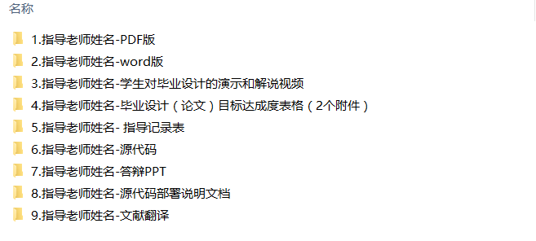
（1）毕业论文-PDF版
下面为整理示例：
（2）毕业论文-WORD版
文件命名格式与PDF版相同。
（3）系统运行演示视频
文件命名格式与PDF版相同。

（4）达成度附件
子目录保存附表，下面为子目录及汇总表示例：
子目录示例：
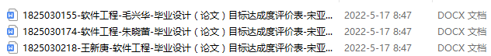
汇总表示例：
（5）指导记录
下面为整理示例：

以下是宋亚林老师提交的材料模板，供各位老师整理材料时参考：

三、参考模板

3.1学生对毕业设计的演示和解说视频
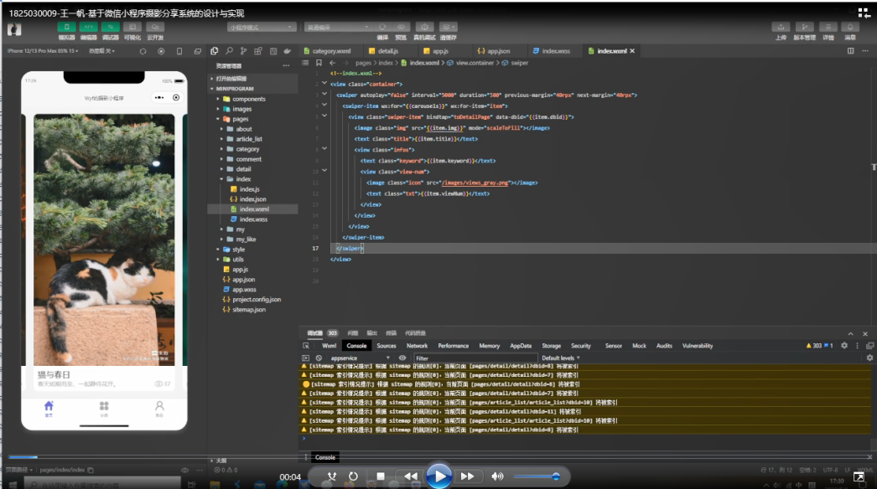

3.2毕业设计评分明细及达成度计算汇总表（2025届）
如果图片模糊，您可以打开“附件1：毕业设计评分明细及达成度计算汇总表（2025届）”。
老师们在统计“毕业设计详细分析及达成度计算汇总表”时，只需要统计“指导教师评分”“评阅教师评分”“答辩成绩”各分项成绩，其他背景需要手工修改，灰色是自动计算。宋老师已经设置好了计算公式。得出的有些关键数据可以供您填写“毕业设计（论文）目标达成度评价表”使用。
详见3.3节。

3.3毕业设计（论文）目标达成度评价表
格式见《附件2》，以下为填写示例。
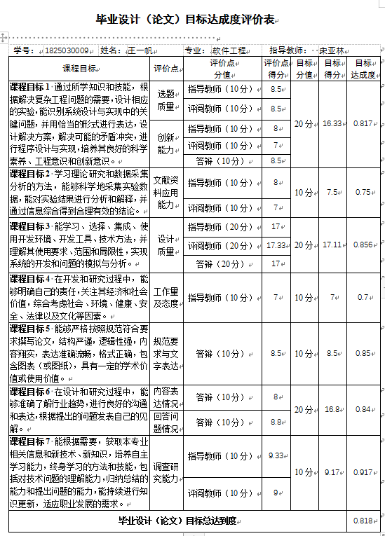

3.4指导教师记录
格式见《附件3》，以下填写示例。
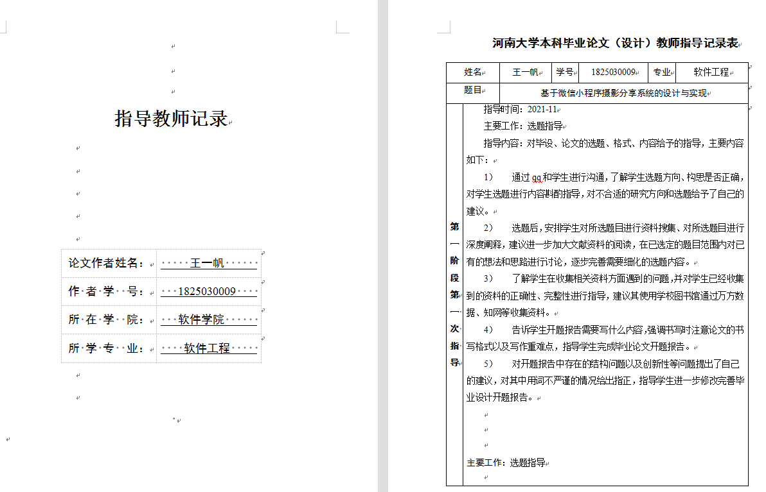
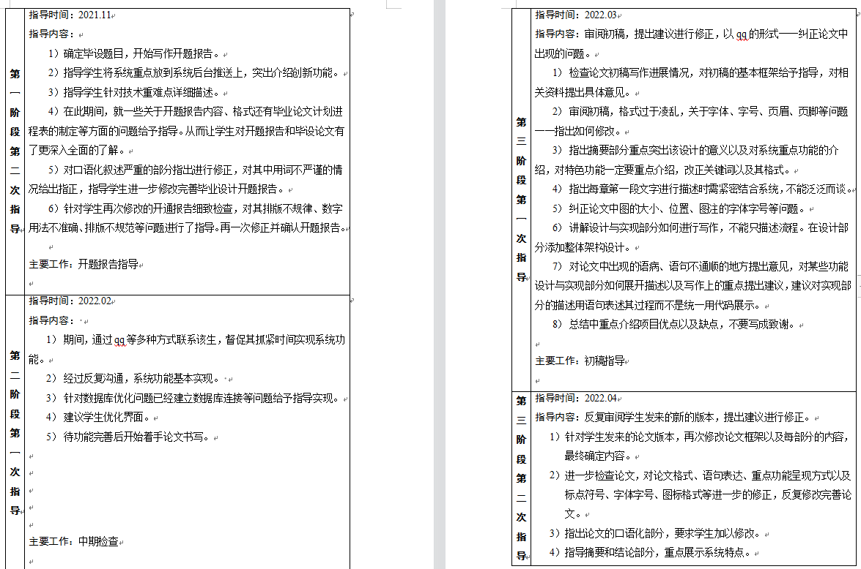
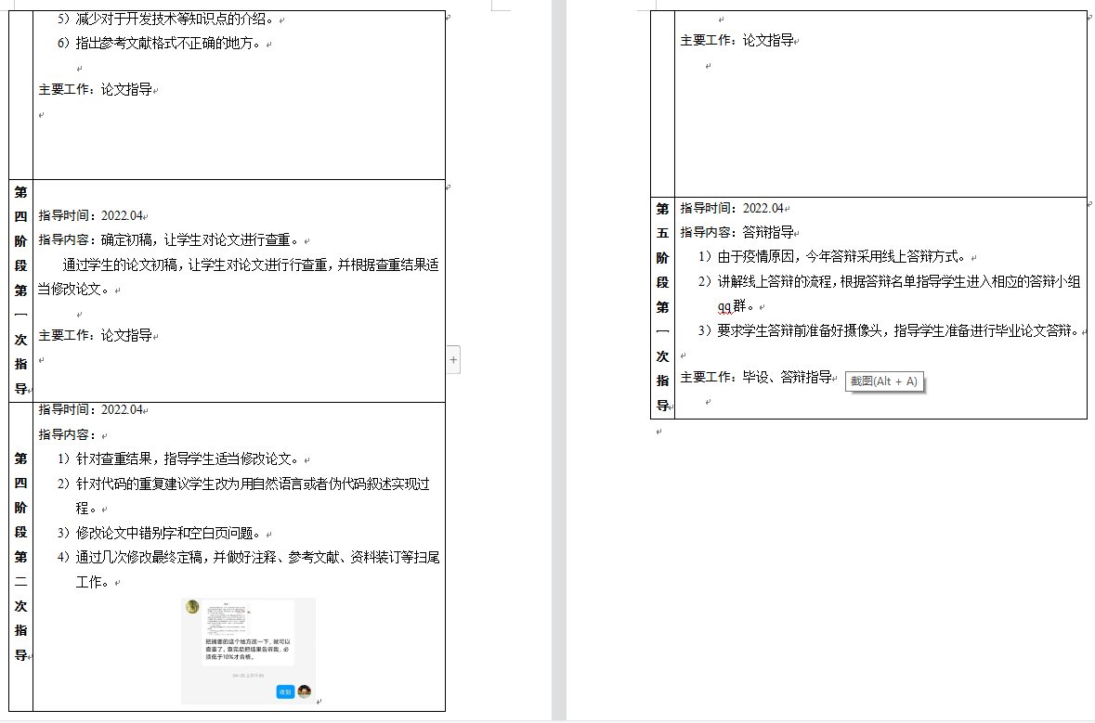

四、附件
附件1：毕业设计评分明细及达成度计算汇总表（2025届）
附件2：毕业设计（论文）目标达成度评价表
附件3：指导记录

